Réseaux sociaux: les outils suprêmes de la révolte générale ?
Publié le 06 avril 2010 par Julien Kirch

Image CC Flickr Wesley Fryer
Selon Dedefensa, site d’analyse consacré aux questions de défense et de géopolitique, la civilisation occidentale arrive en bout de course, signant l’échec d’un système basé sur le “technologisme” et la communication. La porte de sortie se trouve dans les réseaux alternatifs qui ont atteint une force et une maturité inédite grâce à Internet.
Nicolas Sarkozy et Barack Obama ont tous deux été élus sur un fort espoir de changement auquel a succédé une déception et un essoufflement rapide. En quoi leurs parcours similaires sont-ils symptomatiques de l’état de notre système politique ?
Nous ne vivons plus dans un monde diversifié, ni même dans un monde globalisé, ni même dans un monde tout court. Nous vivons sous l’empire d’un système qui a acquis, grâce à sa puissance, une complète autonomie, à un point où l’on peut se demander s’il ne s’agit pas d’un phénomène en soi, d’un artefact universel, qu’aucune entité humaine ne maîtrise et qui dispose sans doute d’une pensée automatique, voire peut-être plus, au demeurant tout à fait nihiliste dans ses ambitions.
Deux forces régissent ce système : l’une est le système du technologisme, cette dynamique d’une puissance extraordinaire qui est dispensée par les technologies et anime l’essentiel de ces choses qu’on persiste à nommer “des politiques”. L’autre est le système de la communication, qui régit un flot d’informations qui ont le plus souvent la forme de consignes dont le but est d’“habiller” d’une manière convenable pour l’esprit les effets du système du technologisme, de façon à le préserver de toute attaque et critique fondamentales.
Dans cet ensemble, les “hommes politiques”, ceux qui parlent et semblent être là pour accréditer l’idée qu’il existe encore des “politiques” diversifiées, sont nécessairement des créatures du système de communication, sinon ils ne seraient pas là où ils sont. Ils ne sont pas pour autant homogénéisés ; certains sont intelligents, d’autres cyniques, d’autres sentimentaux, certains sont très corrompus et d’autres beaucoup moins, et ainsi de suite. Mais une chose les réunit au moment de l’examen de passage (l’élection, ou la nomination à un poste de direction, etc.) : la nécessité d’en passer par le système de communication.
Le système de la communication est très divers et très habile. Ainsi peut-il susciter des apparences de critique contre certains effets du système du technologisme en brouillant le circuit de cause à effet, de façon à éviter la critique centrale.
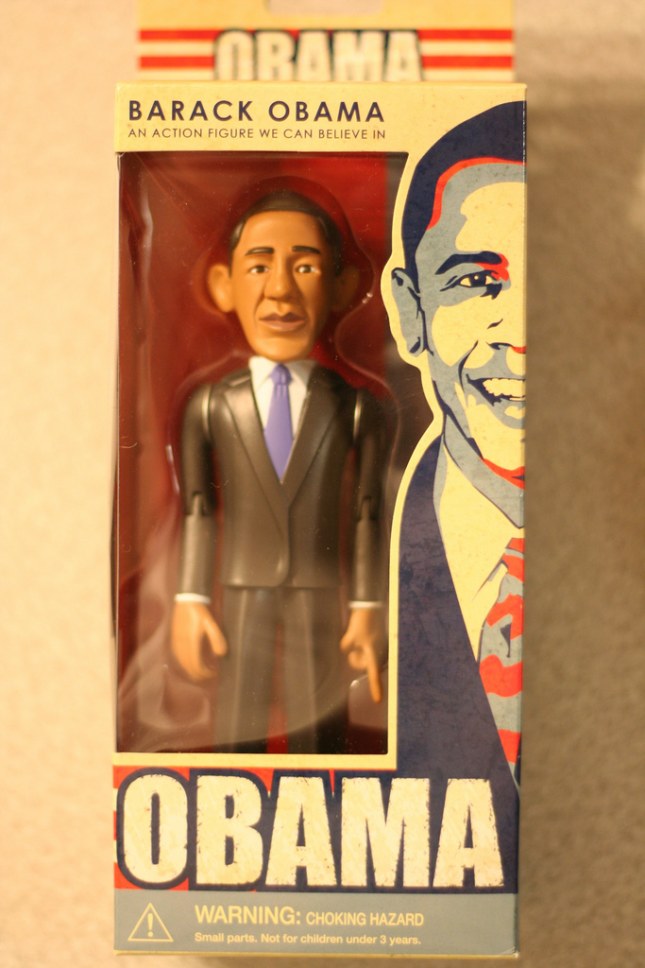
Les “hommes politiques” sont nécessairement des créatures du système de communication.
Ainsi les hommes politiques peuvent-ils utiliser, en matière de communication, des arguments d’une critique extrêmement forte de la situation présente, mais qui doit rester extrêmement vague pour ne pas aller à la critique fondamentale du système. C’est donc “la réforme” implicitement radicale pour Sarkozy, le “changement” implicitement révolutionnaire pour Obama.
Mais nous avons décrit le système dans sa situation idéale. À côté de cela existe la réalité, et la réalité est caractérisée par deux faits : d’une part, ce système est en crise profonde, parce qu’il arrive au maximum de sa puissance, c’est-à-dire au maximum de l’oppression qu’il exerce sur nous alors qu’il a besoin de “nous” pour faire subsister une apparence de légitimité (élections, démocratie, liberté de parole, etc.) ; et, d’autre part, le “nous”, c’est-à-dire vous, moi, les peuples, etc., subsistent, subissent cette oppression systémique et la supportent de moins en moins. C’est pourquoi les candidats prônant “la réforme” implicitement radicale et le “changement” implicitement révolutionnaire sont élus, et qu’ils sont aussitôt l’objet d’une profonde désaffection. La promesse autorisée tactiquement par le système de la communication ne peut être tenue une seule seconde lorsque l’homme politique, installé au pouvoir, se trouve sous l’empire du système du technologisme.
Pour arriver à rompre cet enchaînement infernal, à l’instant où nous sommes, il faudrait un Gorbatchev, c’est-à-dire un homme qui joue le jeu du système pour arriver au pouvoir et qui, à un moment donné, alors qu’il est au pouvoir, entre en dissidence, “prend le maquis” si vous voulez, et attaque le système par l’extérieur, hors du système, en utilisant des moyens de l’intérieur que lui donne le pouvoir qu’il détient, exactement comme a fait Gorbatchev.
Parce que Gorbatchev, consciemment ou pas pour son but final peu importe, a agi exactement comme ça, dès l’automne 1985, six mois après son élection comme secrétaire général du PC de l’URSS en mars 1985, après avoir placé ses premiers hommes à lui (Chevardnadze à la place de Gromyko aux Affaires étrangères) dès mai 1985. Tous ceux qui vous font une description institutionnelle de l’action de Gorbatchev, seulement à partir de 1987, n’ont rien compris à l’essence historique de son action, en général parce qu’ils sont restés anti-communiste même après la mort du communisme et ne peuvent s’imaginer qu’un communiste puisse en avoir marre du communisme jusqu’à envisager de lui faire la peau. Encore une fois, qu’il ait voulu ou non l’effet final de son action n’importe pas ; Gorbatchev a été un instrument formidable de l’Histoire contre le système soviétique, un “dissident” du système, un “maquisard” entreprenant des actions de déstabilisation complètement hors des normes du système, intervenant auprès de groupes de citoyens et les incitant à mettre en cause puis en accusation la bureaucratie, – pour cela, grand homme, sans aucun doute. On a cru qu’Obama pourrait être cet “american Gorbatchev”, mais, jusqu’ici, on a été notablement, sinon irrémédiablement déçu.
Notez que je parle en temps constant, “à l’instant où nous sommes”, car j’estime que la situation évolue à une rapidité absolument confondante, qui prend le système lui-même par surprise, sans parler de ces choses animées qu’on nomme “les hommes politiques”. La pression du système de la communication sur les psychologies, notamment, est considérable, et comme elle s’exerce souvent dans le sens d’une critique tactique pour éviter la critique fondamentale, elle joue constamment avec le danger pour le système d’ouvrir le champ à une échappée incontrôlée de la psychologie vers cette critique fondamentale. Des agitations comme le mouvement Tea Party aux USA, les dégringolades dans les sondages d’un Sarko, etc, sont aussi bien les effets pervers (pour lui) du système de la communication.
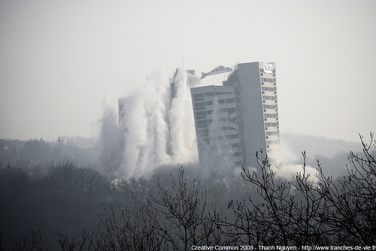
Photo CC Flickr ~Thanh
Il est bien possible, sinon probable, qu’en 2012, – ce sera une fameuse année parce que, outre le calendrier des Mayas, nous aurons les présidentielles russe, française et états-uniennes en quelques mois, – la situation sera notablement différente, et des choses très différentes pourront se manifester. La vérité est que nous sommes dans tous les domaines dans une situation de tension maximale, et du système, et des psychologies collectives contraintes par le système. Il est absolument impossible de prévoir de quoi demain, – disons 2012, pour le cas, – sera fait.
Comment expliquez-vous que leur maîtrise des médias, si forte pendant leurs campagnes, ait semblé les abandonner dès l’élection passée ?
Les médias que je nomme “officiels”, les médias classiques, répondant au conformisme des puissances économiques, suivent certes les consignes du système ; mais ils répondent essentiellement, dans ce système, beaucoup plus au ministère du Système de la communication qu’au ministère du Système du technologisme. On a vu que les candidats vainqueurs répondent au système de la communication et qu’en plus ils ont le rôle flatteur du réformiste, voire du révolutionnaire, donc ils sont soutenus. Ce sont les candidats du changement. Une fois au pouvoir, ils dépendent du système du technologisme, ce sont les exécutants de “la ligne du Parti”. Les médias, qui dépendent toujours du ministère de la communication, se mettent à tirer à boulets rouges contre les candidats devenus présidents.
Certes, il y a de temps en temps des corrections, mais d’une façon générale, dans le contexte de crise, la tendance est de plus en plus marquée. Les journalistes du système n’échappent pas au vertige que leur donne le système de la communication, dont le rôle est d’une pression constante sur la psychologie, en général dans le sens de “la ligne du Parti”, mais qui implique aussi une excitation de la psychologie en général pour les aménagements tactiques dont j’ai parlé plus haut. Cela leur donne, à ces belles âmes qui portent haut leur vertu, l’excitation de la croyance qu’ils peuvent écrire librement. Chaque fois, ils sont comme des adolescents puceaux qui vont à un premier rendez-vous amoureux.
Le système est certes au sommet de sa puissance déchainée, mais c’est aussi, parallèlement, comme je l’ai signalé plus haut, le paroxysme de la crise générée par cette puissance qui déstructure tout. Ce n’est pas l’ordre qui en résulte, mais de plus en plus le désordre. Les psychologies excitées des journalistes du système perdent de plus en plus souvent le sens des consignes, à mesure de l’affaiblissement, de l’usure des candidats triomphants devenus présidents en phase accélérée de dissolution. Alors, ces psychologies cèdent de plus en plus souvent à l’ivresse de la plume, et passent de plus en plus volontiers à la critique de ceux qu’elles ont été contraints par leur propre psychologie à adorer. D’autant que tout cela plaît au public, qui est tout de même le facteur qui fait rentrer des bénéficies.
Si je vous décris cette situation comme pleine de contradictions et de paradoxes, c’est que les choses bougent à une vitesse extraordinairement rapide, et que la puissance de la crise du système contrarie de plus en plus l’explosion de puissance du système. Il s’agit, sous nos yeux, d’une bataille titanesque. Mon interprétation générale est que cette crise est due à l’affrontement du système au terme de son explosion de puissance avec les grandes forces de l’Histoire qui s’élèvent de plus en plus contre le système. Je définis en général, dans la situation présente qui est celle d’un affrontement ultime, les forces du système comme déstructurantes, les forces de l’Histoire comme structurantes.
Cette situation qui touche déjà plusieurs pays considérés comme des démocraties avancées s’étendra t-elle à d’autres pays ?
Ce temps-là est passé. Les situations d’extension sont accomplies. L’invasion du système est globalisée, sa crise l’est aussi. Tous les pays sont plus ou moins dans cette situation décrite, d’affrontement grandissant et de chaos à mesure dans la bataille de la communication, et l’on ne peut plus analyser la situation en termes nationaux parce que c’est une situation générale et transversale ; mais il y a des différences nationales selon les pays, plus ou moins conscients de leur situation, de la situation de crise générale, plus ou moins prêts à la révolte.
Le concept de “démocraties avancées” est dépassé et je parlerais plutôt, justement, de “démocraties dépassées”, où l’idée de démocratie est devenue une sorte de bouillie pour les chats, qui n’est ni système de laxisme général ni système de pouvoir policier, mais un mélange chaotique de tout cela et de tentatives dans tous les sens, tout cela bouillonnant dans la dérisoire proclamation par les derniers perroquets du système des “valeurs morales” réduites au rang de détritus destinés aux poubelles de ce qu’il reste d’Histoire.
La situation décrite pour la France et les USA touche de diverses façons tous les pays du bloc central américaniste-occidentaliste, avec le cœur bouillonnant de la chose aux USA même, dont plus personne ne sait plus quoi penser de précis pour la raison impérative que ce monstre est en train de se transformer sous nos yeux en quelque chose d’autre, – nul ne sait encore en quoi… (Mon idée est que le monstre va se décomposer, le fameux danger de la sécession, de l’éclatement, mais je dis aussitôt que c’est plus une conviction intuitive qu’une prévision rationnelle. Pourtant, il y a des signes. Si cela survient, ce sera le plus grand événement depuis les Révolution américaine – et pour cause – et française, quelque chose qui bouleversa nos psychologies comme peut le fait un tremblement de terre cosmique avec la mort de l’influence maléfique de l’American Dream, qui oriente et police tout notre imaginaire politique depuis deux siècles.)
A contrario, dans des pays qui ne sont pas forcément considérées comme des démocratie en bonne et due forme, la Russie par exemple, la classe politique continue à se préoccuper de légitimité…
Effectivement, il y a des pays que je désigne comme “à la fois en dedans et à la fois en dehors” (du système). Les pays qui gardent certains attributs de régimes politiques forts, comme la Russie et la Chine, conservent à la fois une certaine identité et une certaine légitimité. Ils ne sont pas infectés par cette maladie ultime de notre civilisation finissante, qui se nomme “démocratie”, comme on parle de Guignol ou d’une organisation mafieuse, ou plutôt comme l’organisation du crime organisé, la Cosa Nostra aux USA, qui serait déchirée par une guerre entre gangs, ou entre “familles” différentes selon le vocabulaire de cette sorte d’organisation.

Photo CC Flickr quinn.anya
Ces pays comme la Russie et la Chine ne sont pas des alternatives, ils ne présentent pas un système alternatif. Ils préservent ce qui peut l’être pour affronter ce qui est l’inéluctable crise générale de la civilisation occidentale qui est incontestablement globale. Ils ont une certaine lucidité. C’est certainement chez les Russes, instruits par l’effondrement de l’URSS et avec un sens inné de l’apocalypse, que l’on trouve les analyses les plus précises de l’effondrement des USA et du système occidentaliste.
Curieusement, et malgré ce qu’on voit de la situation actuelle, je pense que la France est assez proche de ces pays, parce que c’est aussi un pays “à la fois en dedans et à la fois en dehors”, grâce à sa puissance tradition historique de “la Grande Nation”, son identité transcendantale très forte. La population, les Français, et un certain nombre de politiciens savent très bien, mieux qu’en aucun autre pays du système occidentaliste, que ce système est une calamité qu’il faut détruire.
Pensez vous que les médias hors système comme les sites d’analyse ou les réseaux sociaux, puissent infléchir cette évolution ?
Sans le moindre doute, la réponse est archi positive. Ils ont déjà eu des effets d’une extraordinaire puissance, bien que cela ne puisse être encore comptabilisé. La phobie des “théories complotistes” de 9/11, d’ailleurs largement alimentées par des éléments précis, est un cancer qui dévore le système de communication du système général. L’important n’est pas de prouver le complot mais qu’existe, depuis 9/11, le doute dévastateur sur cette affaire, – et je dirais, le doute est encore plus dévastateur que s’il y avait preuve reconnue du complot, qui expédierait quelques lampistes à la lanterne et donnerait un surcroît de vertu au système pour s’être débarrassé lui-même de ses branches pourries (opération de cette sorte réussie avec le Watergate en 1974). Ce sont les réseaux alternatifs qui ont créé ce cancer-là du doute, qui dévore le système et lui ôte toute légitimité.
Il y a une multitude d’autres cas, encore plus précis et, eux, menés à bien. Je suis de près depuis toujours l’affaire de l’avion de combat Joint Strike Fighter (JSF), ce programme de plus de 300 milliards de dollars qui est le plus grand scandale de l’histoire de l’aviation militaire et de la puissance militaire tout court, qui est parfaitement un artefact du système, et qui est en train d’ébranler la puissance du Pentagone lui-même, à un point qui peut conduire à l’effondrement de ce système-là. Internet, les réseaux alternatifs sont la cause à 100%, sans aucun doute, de l’éclatement du scandale comme une affaire publique dès 2008, alors que la réalité serait apparue sans doute deux ou trois ans plus tard, avec un effet infiniment moins dévastateur pour le système. Les réseaux ont empêché le système, qui ne s’était encore aperçu de rien, de prendre des mesures de cover up, de dissimulation du scandale. On peut tracer les jalons de l’intervention des réseaux dans cette affaire aux articles même, datés, sur les réseaux, et on peut retrouver les moments où ils ont obligé les autorités, l’industrie et le Pentagone, à reconnaître qu’il y avait un formidable problème, en septembre 2008 précisément, – tiens, au moment où Wall Street s’effondrait… Aujourd’hui, le système, affolé, impuissant, se déchire à propos du JSF. Ils y laisseront leurs culottes, étoilées cela va de soi.
La trouille formidable que les réseaux alternatifs créent au cœur du système est un facteur également formidable de pression sur le système. Il impose des limites terribles à l’action du système de communication, de crainte d’erreurs exploitées par les réseaux alternatifs ; le système en craint les révélations, les hypothèses, les accusations. La haine des journalistes officiels vis-à-vis des réseaux est quelque chose de formidable et de fascinant à la fois, comme la haine de la médiocrité institutionnalisée face à l’attaque extérieure. Les réseaux jouent le rôle des samizdat de l’opposition clandestine en URSS à partir des années 1970, qui participèrent largement à l’effondrement du régime. Mais ils sont mille fois, un million de fois plus puissants que les samizdat ; il faut dire que, dans l’ignominie et l’imposture, notre système est mille fois, un million de fois pire que celui de l’URSS, si on a le courage de décompter les choses en termes historiques, de cause, de conséquences, d’effets indirects, de dévastation d’une civilisation entière, d’abaissement et d’intoxication de l’esprit, de la culture…
Autre point de force des réseaux, le fait que certaines forces du système se servent des réseaux pour défendre leurs propres intérêts, au détriment de l’équilibre général du système. Les réseaux ont joué ce rôle avec le général Petraeus durant la récente et, à mon avis, très durable brouille entre Obama et Netanyahou. Ils ont joué un rôle essentiel dans ce qui pourrait être l’événement formidable de l’ébranlement de l’influence d’Israël sur la politique états-uniennes, surtout sur les militaires.
Du point de vue de l’état d’esprit, les Américains sont en avance sur nous, je veux dire les Européens et surtout les Français. Eux, qui sont au cœur du système oppressif, ils croient à la puissance des réseaux comme seule arme de résistance sérieuse. Avec les réseaux, ils sont capables de monter un énorme truc comme le mouvement Tea Party, qui a déjà provoqué la défaite des Démocrates dans l’élection partielle du Massachusetts en janvier et qui a provoqué un désordre formidable à Washington, et autant pour les Républicains que pour les Démocrates.
Les Français n’y croient pas assez, alors qu’ils ont blessé à mort l’Europe institutionnelle avec leur référendum de mai 2005, où le “non” français l’a emporté grâce à Internet. Ils prennent trop peu au sérieux les réseaux, les considérant du point de vue “citoyen”, vaguement anarchiste, simplement comme un moyen d’expression avec le romantisme de la “démocratie citoyenne”, une façon d’exprimer son humeur, son dégoût, etc. Pas du tout, c’est bien plus que ça, c’est une force d’influence, une vraie ! Et c’est peut-être la plus grande force d’influence aujourd’hui ! C’est sur les réseaux qu’on trouve aujourd’hui les meilleurs journalistes, les meilleurs commentateurs, et de loin, – aux USA, c’est absolument indiscutable, les noms et les exemples fourmillent. Les écrivains peuvent se libérer du système, sur les réseaux, et les historiens aussi, et même les scientifiques. La seule chose qui manque aux réseaux, en Europe et surtout en France, c’est la prise de conscience de leur puissance générale, constante, organisée, et non pas seulement comme un moyen où l’on peut faire parfois des coups. Aux USA, c’est déjà fait. Ils savent bien que le seul moyen de démolir le système, la seule véritable dissidence, ce sont les réseaux alternatifs. C’est l’équivalent des barricades et de l’émeute devenant révolution au XIX^{è} et au XX^{è} siècles, de cette émeute et de cette révolution qu’on ne peut plus faire dans les rues aujourd’hui. C’est l’outil suprême et le seul outil de la révolte générale.
—


Dedefensa est un site indépendant qui a choisi, en accord avec sa ligne,
de ne pas s’appuyer sur la publicité. Il vit donc uniquement des
abonnements et des soutiens de ses lecteurs. Suite à des ennuis techniques
le système de paiement a été indisponible plusieurs semaines de sorte que
sa situation actuelle est préoccupante. Si vous appréciez ce site, aidez-le en vous abonnant ou en faisant un don.

